睡眠小助手
20162180007 钟烨锋
20162180157 黄嘉荣

0 背景
随着时代发展和生活节奏的加快，人们的睡眠问题越来越严重。睡眠不足已经严重影响到人们的工作和生活，并且对人们的身体健康，工作效率造成恶劣的影响。针对广大睡眠质量有问题的人，我们研发了一款帮助人们解决睡眠问题的手机App——睡眠小助手。
睡眠小助手是一款用android语言开发的养生类手机App。本产品的主要目标用户是具有睡眠问题的大学生或职业人群，主要解决人们失眠，睡眠质量差，睡眠时间不足等问题，例如：专业助眠，睡前准备，高效午休，编辑闹钟以及记录睡眠等功能。

1 可行性报告

1.1 行业市场分析

在美国，失眠发生率高达32%-50%，“睡眠经济”年产值已达到数百亿美元。中国国民的失眠发生率也高达30%。截至2015年，我国睡眠产业市场容量已经达到2114亿元。

2010-2015年中国睡眠产业市场容量
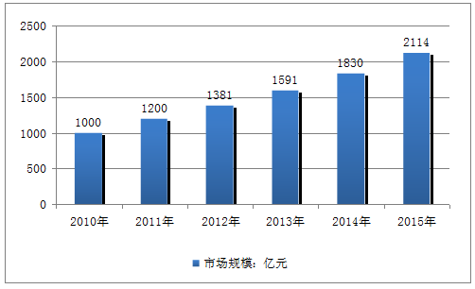
2007-2015年中国改善睡眠产品行业细分市场规模情况（单位：亿元）

 | 睡眠保健品 | 睡眠药物 | 睡眠器械用品 | 睡眠服务 | 合计
2007年 | 30 | 56 | 545 | 4 | 635
2008年 | 36 | 65 | 624 | 5 | 730
2009年 | 43 | 71 | 715 | 6 | 835
2010年 | 54 | 75 | 863 | 8 | 1000
2011年 | 60 | 82 | 1048 | 10 | 1200
2012年 | 67 | 90 | 1211 | 13 | 1381
2013年 | 75 | 99 | 1401 | 16 | 1591
2014年 | 84 | 108 | 1618 | 20 | 1830
2015年 | 95 | 115 | 1880 | 24 | 2114

睡眠产业近几年蓬勃兴起并正在快速增长，众多健康睡眠相关产品竞相上市，涉及床具、床垫、睡眠纺织品、功能家纺、枕具、健康睡眠系统、改善睡眠保健品、助眠用品、助眠食品、睡眠医疗、睡眠科技研发、睡眠服务等领域。据不完全统计中国睡眠产业企业数量约2000家，结构如下图所示：

睡眠医疗企业数量结构
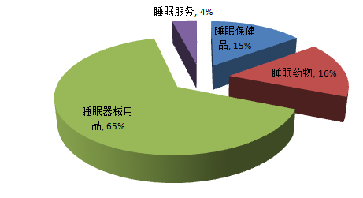

1.2 竞争分析
目前市场上助睡眠的产品很多，但以App形式存在的产品还比较缺乏。因此，我们的竞争主要还是以App形式存在的助睡眠产品。
“催眠大师”这款睡眠APP由专注于BBT生物效应研究的MediSound实验室提供技术支持的健康类应用。这款APP据说使用了最新的数字音频合成技术，对于帮助诱导人大脑进入睡眠状态由很大的帮助。
“C-life睡眠”这款APP主要是使用于监测睡眠质量，是一款集合了实时监控睡眠、自动生成睡眠报告、旨在改善睡眠的实用类健康APP。使用这款APP可以让你更加了解自己的睡眠状况。而且这个APP的另一个优点他的互联可通服务可以使你卧室的设备根据你的睡眠状况进行相应的调整，以便使你的睡眠质量更好。
“我要早睡”这是一款非常暴力但是实用的睡眠APP。它主要是通过限制手机的使用功能的睡眠辅助软件，使用了这款APP。你还想在睡前玩手机基本是不可能的，他的极限模式会让你的手机处于“休眠”状态。这款APP对于改善个人的作息时间，提高睡眠质量还是有很大的好处的。

以上是睡眠类App排名前三的App，由上可以看出，目前关于睡眠应用主要功能是监测睡眠质量，通过音频帮助用户入睡，以及通过让用户的手机处于“休眠”状态而改善用户的作息时间。但他们都忽略了睡前准备，睡前准备也是使人尽早入睡，提高睡眠质量的重要环节。“睡眠小助手”不仅提供上面App的功能，还提供睡前准备的功能。
因此就功能而言，本产品的功能会更为丰富，多样。

2 产品定位及目标
本产品的目标用户是存在睡眠问题或者想改善自己的作息习惯的人群，主要是大学生和年轻的上班族。
“睡眠小助手”定位于养生与健康，适合睡眠质量不佳，作息习惯混乱的用户。比如入睡困难的用户可以通过本产品的睡前准备以及专业助眠的功能使自己更容易入睡。
综合各种原因，本产品的目标用户应具备以下特点和个性：
1. 存在睡眠问题或者想改善自己的作息习惯。
2. 喜欢追逐时尚，尝试新鲜事物。
3. 熟悉手机的各种新型应用。

3 产品内容策划
“睡眠小助手”的主要功能模块包括：
- 专业助眠：用户可以选择专业助眠功能。在该页面中选择适合做自己的助眠音乐倾听。
- 睡前准备：用户可以按照本产品的睡前准备步骤进行睡前准备，而且每个睡前准备都有解释它的主要作用。
- 入睡提醒：用户可以在这功能中设置自己的入睡时间，到时间时会提醒用户。
- 开始记录睡眠：用户通过点击开始记录睡眠即开始记录自己的睡眠，最后会根据睡眠的记录给出用户相关信息和建议。

4 推广方案
为了充分吸引用户，本产品采用以下推广方案：
- 基础上线：各大下载市场、应用商店、大平台、下载站的覆盖android版本发布渠道：实现最大范围的覆盖。
- 广告 ：在校园推广，通过发传单或者奖励小礼品的方式吸引学生下载并尝试使用本产品。
- 微信推广：主要通过和一些公众号合作让其推出与本产品相关的推送，其次可以让同学们帮忙在朋友圈转发。
- 平台推广：通过街旁，手机助手等使用率高的知名平台进行广告宣传。
- 运营商渠道推广：中国移动，中国电信，中国联通。
- 论坛，贴吧推广：在机锋论坛、安卓论坛 、安智论坛等论坛通过发帖的方式推广。

5 运营策划书
本产品对于普通旅游用户提供免费服务，商业运营模式如下：
- 广告服务
随着LBS功能的不断完善，空间发布广告功能增强，可以推出一种全新的广告——空间广告，在这种模式下，商家的广告可以被放在特定的空间，可以在特定的时间让特定的用户群体看到，可以向这些商家收取广告费用。
- App会员
本产品可以通过提供部分只有会员才能享用的助睡眠音乐，借此吸引用户充值成为会员。

6 技术方案
本产品是养生应用，主要涉及到的设备是智能手机。
本产品采用 Java + Android 方案实现。

6.1 智能手机平台
目前主流的智能手机平台有IO(iPhone OS)，Android和Windows Phone三种。IOS主要针对高端用户，Android主要针对大众群体，使用用户较多，而在此基础上的应用也层出不穷。因此，本产品基于Android操作系统。

7 产品部分功能展示

